TRƯỜNG ĐẠI HỌC MỎ - ĐỊA CHẤT
KHOA CÔNG NGHỆ THÔNG TIN



ĐỒ ÁN 2

BÁO CÁO CÁC BƯỚC THỰC HIỆN MỘT DỰ ÁN KHOA HỌC DỮ LIỆU

Lớp: | DCCTKH67A
Giảng viên hướng dẫn: | Nguyẽn Hoàng Long
Sinh viên thực hiện: | Phạm Nguyễn Tuân
Mã sinh viên: | 2221050253

Hà Nội, 2025

MỤC LỤC
I. Ý tưởng, lên kế hoạch, hiểu vấn đề dự án 3
II. Thu thập dữ liệu 4
III. Khám phá dữ liệu 4
IV. Làm sạch dữ liệu 5
V. Xây dựng mô hình 5
VI. Đánh giá mô hình và trực quan hóa 6
VII. Triển khai, áp dụng mô hình 6
VIII. Ví dụ 6

Ý tưởng, lên kế hoạch, hiểu vấn đề dự án

Lên ý tưởng dựa trên vấn đề thực tế cần giải quyết.
Trong quá trình hoạch định chiến lược của một dự án, điều cần thiết là phải xác định rõ ràng các mục tiêu mà bạn muốn đạt được. Việc thiết lập các mục tiêu cụ thể và có thể đo lường được sẽ giúp định hướng mọi hành động và quyết định trong suốt quá trình phát triển dự án. Điều quan trọng là phải có sự tham gia của tất cả các bên liên quan vào quá trình này để đảm bảo rằng các mục tiêu là thực tế và phù hợp với nhu cầu và mong đợi của dự án.
Ngoài việc xác định mục tiêu, cần xác định phạm vi của dự án. ⁣Điều này liên quan đến việc xác định các giới hạn và ranh giới của dự án, cũng như các nguồn lực sẵn có và các hạn chế có thể ảnh hưởng đến sự phát triển của dự án. Điều quan trọng là phải xác định những gì sẽ được bao gồm trong phạm vi dự án và những khía cạnh nào bị bỏ qua, để tránh những sai lệch và đảm bảo tuân thủ các mục tiêu đã thiết lập. Lập kế hoạch chi tiết về phạm vi của dự án là chìa khóa thành công và giảm thiểu rủi ro cũng như các sự kiện không lường trước được trong suốt quá trình thực hiện.

Thu thập dữ liệu
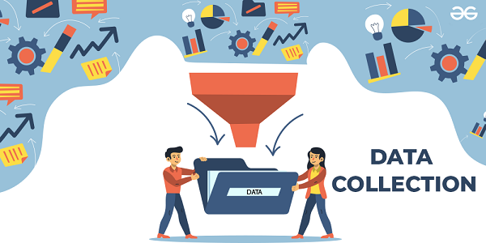
Dữ liệu có thể tồn tại từ trước, mới được thu thập hoặc là một kho dữ liệu có thể tải xuống từ Internet. Các nhà khoa học dữ liệu có thể trích xuất dữ liệu từ những cơ sở dữ liệu nội bộ hoặc bên ngoài, phần mềm CRM của công ty, nhật ký máy chủ web, mạng xã hội hoặc mua dữ liệu từ các nguồn bên thứ ba đáng tin cậy.
Chất lượng dữ liệu là điều cần thiết cho bất kỳ dự án phân tích dữ liệu‌ nào. Đó là lý do tại sao việc thu thập và làm sạch dữ liệu là những bước quan trọng trong quy trình. Dưới đây là một số đề xuất chính để đảm bảo rằng dữ liệu bạn đang sử dụng là chính xác và đáng tin cậy.

III. Khám phá dữ liệu
Khám phá dữ liệu là thao tác phân tích sơ bộ dữ liệu được sử dụng để lập kế hoạch kỹ hơn cho các chiến lược mô hình hóa dữ liệu. Các nhà khoa học dữ liệu nắm được hiểu biết ban đầu về dữ liệu bằng cách sử dụng thống kê mô tả và các công cụ trực quan hóa dữ liệu. Sau đó họ khám phá dữ liệu để xác định các mẫu thú vị có thể được nghiên cứu hoặc tận dụng.

IV. Làm sạch dữ liệu
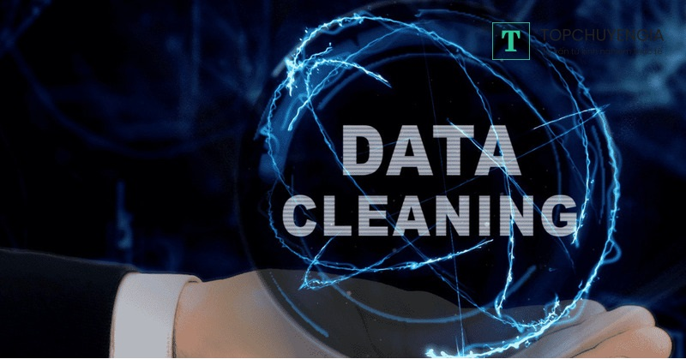
Làm sạch dữ liệu là quy trình chuẩn hóa dữ liệu dựa theo một định dạng được định trước. Quy trình này bao gồm xử lý dữ liệu còn thiếu, sửa lỗi dữ liệu và loại bỏ mọi dữ liệu ngoại lai. Một số ví dụ về làm sạch dữ liệu:
- Thay đổi toàn bộ các giá trị ngày thành một định dạng tiêu chuẩn phổ biến.
- Sửa lỗi chính tả hoặc thừa khoảng trống.
- Sửa lỗi tính toán không chính xác hoặc xóa dấu phẩy khỏi các số lớn.

V. Xây dựng mô hình
Phần mềm và các thuật toán máy học được sử dụng để thu thập thông tin chuyên sâu hơn, dự đoán kết quả và đề xuất hướng hành động tốt nhất. Các kỹ thuật máy học như liên kết, phân loại và phân nhóm được áp dụng cho tập dữ liệu đào tạo. Mô hình có thể được thử nghiệm so với dữ liệu thử nghiệm định trước để đánh giá độ chính xác của kết quả. Mô hình dữ liệu có thể được tinh chỉnh nhiều lần để cải thiện kết quả thu được.Chọn mô hình phù hợp: hồi quy, cây quyết định, SVM, mạng nơ-ron,… Huấn luyện và tối ưu tham số.

VI. Đánh giá mô hình và trực quan hóa
Sau khi xây dựng mô hình khoa học dữ liệu (ví dụ: hồi quy, phân loại, phân cụm), ta cần đánh giá hiệu quả của nó để biết mô hình có hoạt động tốt hay không và so sánh giữa các mô hình khác nhau thông qua các chỉ số đánh giá (Accuracy, Precision, Recall, F1, RMSE…). Sử dụng biểu đồ và bảng‍ để hiển thị thông tin rõ ràng và chính xác hơn, nêu bật các khuyến nghị và hành động cần thực hiện dựa trên kết quả của dự án, tạo điều kiện truy cập vào các báo cáo chi tiết và nguồn dữ liệu cho những người quan tâm tìm hiểu sâu hơn về thông tin được trình bày‍

VII. Triển khai, áp dụng mô hình
Đưa mô hình vào sử dụng thực tế, theo dõi và cập nhật mô hình khi có dữ liệu mới, cải thiện và tối ưu mô hình.

VIII. Ví dụ
Ví dụ 1: Dự đoán giá nhà (Regression Problem)
Vấn đề: Giúp người mua/bán ước tính giá trị bất động sản.
Quy trình áp dụng:
- Xác định vấn đề: Cần mô hình dự đoán giá nhà dựa trên các thuộc tính.
- Thu thập dữ liệu: Thu thập dữ liệu từ Kaggle hoặc cơ sở dữ liệu bất động sản (diện tích, số phòng, vị trí, năm xây dựng…).
- Chuẩn bị, làm sạch dữ liệu: Loại bỏ dữ liệu thiếu, chuẩn hóa diện tích, mã hóa vị trí.
- Xây dựng mô hình: Hồi quy tuyến tính, Random Forest hoặc XGBoost.
- Đánh giá: Dùng RMSE để đo sai số dự đoán.
- Triển khai: Tạo ứng dụng web cho phép nhập thông tin nhà và trả về giá dự đoán.
Ví dụ 2: Phân tích cảm xúc từ bình luận trên mạng xã hội (Classification Problem)
Vấn đề: Doanh nghiệp muốn biết khách hàng đánh giá tích cực hay tiêu cực về sản phẩm.
Quy trình áp dụng:
- Xác định vấn đề: Phân loại bình luận thành 2 nhóm: Tích cực và Tiêu cực.
- Thu thập dữ liệu: Thu thập dữ liệu từ Twitter/Reddit/Facebook.
- Chuẩn bị, làm sạch dữ liệu: Tiền xử lý văn bản (xóa ký tự đặc biệt, chuẩn hóa chữ thường, tách từ).
- Xây dựng mô hình: Sử dụng Naive Bayes, Logistic Regression hoặc mô hình học sâu (LSTM, BERT).
- Đánh giá: Sử dụng Precision, Recall, F1-score để đo độ chính xác.
- Triển khai:
- Tích hợp hệ thống phân tích cảm xúc vào công cụ giám sát mạng xã hội của công ty.

Tài liệu tham khảo:
10 bước để tạo một dự án khoa học dữ liệu | khoa học dữ liệu
Quy trình của dự án khoa học dữ liệu
Cách thực hiện một dự án khoa học dữ liệu từ đầu đến cuối ▷➡️ IK4 ▷➡️
Quy trình Khoa học Dữ liệu - 8 Bước Để Một Dự án Thành công

